
WEDSTRIJDREGISTRATIE
SEIZOEN 2017-2018

DATUM | WEDSTRIJD |  | RUST | EIND
28-JAN-18 | WILHELMUS VETERANEN 1 | VUC VETERANEN 1 | 1 - 2 | 1 - 7
SCHEIDSRECHTER |  | HANS VERHAGEN
TERREIN: SPORTPARK WESTVLIET, DE GROENE ZOOM 2, DEN HAAG

AANTAL | NAAM SPELER | AANWEZIG | AFWEZIG
1 | FRANK BLOEMEN | AANWEZIG
2 | HENK BRAUTIGAM | AFWEZIG
3 | GERRY BRON | AFWEZIG
4 | BEN BUITELAAR | AANWEZIG
5 | BART BURGGRAAFF | AANWEZIG
6 | RAFAEL DEGENER | AANWEZIG
7 | JEROEN V.D. HOUT | AFWEZIG
8 | KARIM IDRISSI | AFWEZIG
9 | ROBERTO IASEVOLI | AFWEZIG
10 | KEES JAN KLEIN | AFWEZIG
11 | LEVENTE KOVACS | AANWEZIG
12 | JEROEN DE KONING | AANWEZIG
13 | JOHAN QUIST | AANWEZIG
14 | NIEK ROELOFS | AANWEZIG
15 | LEON VAN RONGEN | AFWEZIG
16 | MARTIN THOMS | AANWEZIG
17 | JOOST TIMMER | AANWEZIG
18 | NIHAD ALIHODZIC | AFWEZIG
19 | MICHIEL JONKMAN | AANWEZIG

STAND | DOELPUNT DOOR | ASSIST
1 - 1 | NIEK ROELOFS | JOOST TIMMER
1 - 2 | JEROEN DE KONING (EIGENDLP)
-
-
-
-
-
-
-

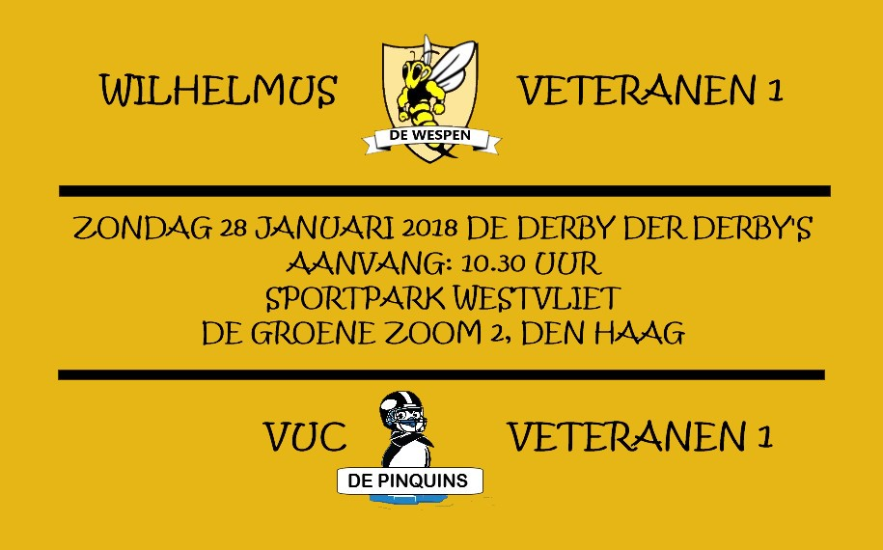
***Verslag 28 JANUARI 2018***
Vandaag stond dan eindelijk de al 2x uitgestelde wedstrijd tegen de titelfavoriet VUC-veteranen 1 op het programma. Helaas was de winterstop niet lang genoeg voor de mannen van veteranen 1, want zwaar gehavend gingen wij de strijd aan met onze gasten uit Den Haag.
Blessures, vakanties, en familieomstandigheden waren de rede dat de selectie voor deze derby moest worden aangevuld. Gelukkig wist onze aanvoerder nog 2 spelers te regelen, maar het was hem helaas niet gelukt om een keeper te regelen. Dus nam hij deze taak de eerste helft op zich. En eerlijk is eerlijk, dat deed hij niet onverdienstelijk.
De eerste 20 minuten stonden we flink onder druk. Het was duidelijk te zien dat er bij VUC een flink aantal spelers liepen die eigenlijk te goed zijn voor veteranen voetbal. Bij een enkeling was er zelfs gerede twijfel of hij wel de speelgerechtigde leeftijd had, maar daar mochten wij zeker niet over klagen, daar onze aanvoerder zijn jonge neef bereid had gevonden een helft met ons mee te doen.
Na ongeveer een kwartier gespeeld te hebben, wist VUC de muur, die Ben Buitelaar had opgezet, hij wist maar liefst 7 schoten op het doel met buik, rug, bovenbeen, borst enz.… te blokken, te slechten en de op dat moment verdiende 0 – 1 binnen te schieten.
Het leek wel of we op dat moment zaten te wachten, want ineens toonde we meer lef en zochten toen ook zelf de weg naar het doel van VUC. Een goede redding van de keeper van VUC was nodig om een tegentreffer te voorkomen maar niet veel later wisten wij alsnog op gelijke hoogte te komen.
Vanaf dat moment ging het op en neer en wisten we VUC goed tegenstand te bieden. Al was VUC wel wat meer rond onze 16 meter te vinden. Zelf scoren lukte VUC niet meer voor rust. Echter door een kleine communicatie storing tussen onze aanvoerder (de keeper) en Jeroen (die de bal onhoudbaar terug speelde) zochten beide teams de warme kleedkamers op met een 1 – 2 ruststand.
Na rust werd door VUC snel orde op zaken gesteld. Onze aanvoerder had ons doel verlaten en besloot de 2e helft als veldspeler te gaan fungeren en deze keuze viel wat ongelukkig uit. De 2e helft was nog geen 5 minuten ver of Bart, die de plek in het doel na rust van onze aanvoerder had overgenomen, kon de speelbal voor de 2e keer uit het net halen waardoor de stand al heel snel op 1 – 4 was gekomen.
Het geloof in een goed resultaat was hierdoor snel vervlogen. Al probeerde we af en toe nog van ons af te bijten. Maar VUC bleek over meer kwaliteiten en meer conditie te beschikken en speelde de wedstrijd eenvoudig uit.
De eindstand was uiteindelijk 1 – 7. Gezien de smalle selectie, de 2 inval keepers en de kwaliteiten van onze tegenstander konden we allemaal leven met deze stand. Ook al is verliezen natuurlijk nooit leuk en zeker niet in een derby.
De eerstvolgende competitie wedstijd staat op zondag 11 februari op het programma. Dan spelen we uit tegen DHL veteranen 1. Een nieuwe ronde met nieuwe kansen…

